Астана қаласы мен Ақмола облысының «Возрождение» неміс қоғамы»

Тарихи анықтама: Мәскеуде 1989 жылдың 30 наурызында бүкілодақтық неміс «Видергебурт» қоғамы құрылды. Бұл қоғам атауын орыс тіліне аударғанда «Возрождение» дегенді білдіреді. Осы жылдың желтоқсан айында Целиноград қаласында неміс «Видергебурт» қоғамының бірінші жиыны өткізілді. Содан бері неміс қоғамы Қазақстан мен Германия елін байланыстырушы негізгі буынға айналды. 2012 жылдың маусымында қоғамдық ұйымның атауы өзгеріп, ол қайта тіркеуден өтіп «Возрождение» неміс қоғамы» қоғамдық бірлестігі ретінде аталды. 2001 жылдан бері Берг Игорь Вернерович бірлестіктің төрағасы болып табылады.
Мақсаты-Қазақстанда неміс мәдениетінің танымалдығы мен сақталуын қамтамасыз ету, сондай-ақ Қазақстандағы неміс этникасының, оның ішінде балалар мен жастардың білім деңгейін көтеру.
Қызметінің негізгі бағыттары:
-неміс тілі, білімі, мәдениеті мен дінін қалпына келтіру және дамыту;
-неміс тілді елдермен жан-жақты ынтымақтастықты арттыру;
-білім беру ұйымдарында неміс тілін зерттеуге , оқуға арналған ұлттық сыныптар мен топтардың құрылуына ықпал ету;
-республикамыздағы және өзге де мемлекеттердегі қоғамдық бірлестіктердегі неміс халқының проблемасы мен мемлекеттік деңгейдегі мүддесін зерттеу;
-Қазақстандағы өзге этнос өкілдерін неміс халқының мәдениетімен, тарихымен, салт-дәстүрімен және әдет-ғұрпымен таныстыру.
Ресурстық база:
Бірлестіктің басты маңызды қызметіне кіретін неміс мәдениет орталығы, жүздесу орталығы, үйірмелер мен студиялар, қолданбалы өнер, кесте тігу өнері және балалар мен үлкендер вокалмен шұғылдана алады. Бірлестіктің визиткалық карточкасы болып саналатын творчестволық ұжым мыналар:
-«Schpette Blummen» вокалды ансамблі (жетекшісі Ураевская Галина Михайловна)
-«Вдохновение» вокалды студиясы (жетекшісі Татиева Диляра Халиковна)
-«Диамант» театр студиясы (жетекшісі Лисков Игорь Петрович)
-«Августин» даңғырлатып ойнайтын оркестр
Қоғам базасында Роза Федоровна Приваленко жетекшілік жасайтын «Возрождение» жексенбілік мектебі бар. Балалар әр жексенбі сайын қазақ және неміс тілін оқып, творчестволық сабақта қолданбалы өнермен шұғылданады. Мектеп жанында мектепке дейінгі «Wunderkind» даярлық орталығы бар. Онда мектеп жасына дейінгі балалар мемлекеттік тіл мен ана тілі сабақтарына қатысады. Мектепке дейінгі даярлық бағдарламасына шығармашылық және музыка сабақтары енгізілген.
Негізгі жобалар:
Қоғам жұмысында әлеуметтік қорғау секторы басты орын алады. Соның нәтижесінде Астана қаласы мен Ақмола облысындағы көп балалы отбасыларға, табысы аз ардагерлерге, тыл еңбеккерлеріне және 1,2,3 топ мүгедектеріне көмек көрсетіліп отыр. Қоғам құрылымындағы неміс жастар клубының басты қызметіне экологиялық және әлеуметтік жобаларды жүзеге асыру, әлеуметтік театр мен би ұжымы қызметін үйлестіру, тілге қатысты мәселені реттеу кіреді. Қоғам Германия қоғамымен техникалық әріптестік орнатып, Қазақстандағы неміс ұлты мен өзге де этностарға қайырымдылық акцияларын өткізуде.

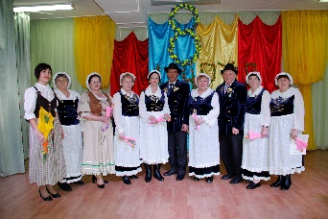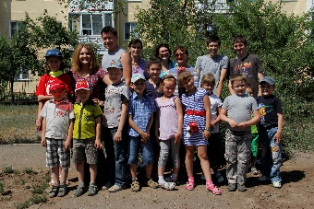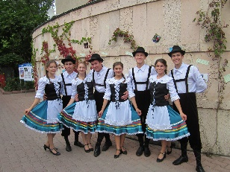

Байланыс:
Мекенжайы: Астана қаласы, Көкшетау көшесі-69а үй
Телефон:39-74-38, 39-64-88, 39-71-98
Мекенжайы: Жексенбілік мектеп, «Фрау клуб» үйірмесі,
Вокалды студия, Әлеуметтік театр: Астана қаласы, Ә. Молдағұлова көшесі-35б үй.

